

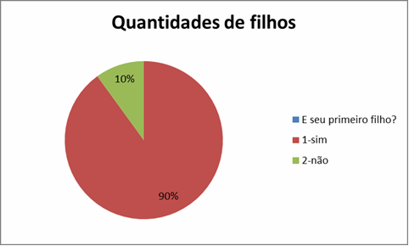
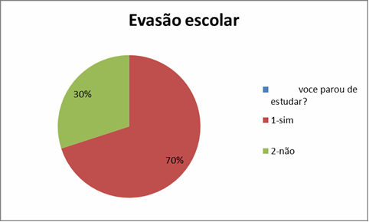
GRAVIDEZ NA ADOLESCÊNCIA: vida escolar

Orientadores

RAMOS, Edna Egídio - Graduanda LAMAS, Khettyan Almeida – Graduanda
SOARES, Taynara Nascimento - Graduanda
BAIA, Joás Weslei
SILVA, Eraldo Teixeira da
TOLEDO, Cristina PEDAGOGIA

INTRODUÇÃO
Muito se debate hoje em dia sobre a gravidez na adolescência, pois ela coloca novas tarefas e responsabilidades na vida das pessoas envolvidas. Em relação à adolescência, a gravidez afeta tanto a vida pessoal, quanto a vida escolar.
Em relatório realizado pela Organização Mundial de Saúde - OMS e a ONU, foi constatado que, em 2013, 7,3 milhões de adolescentes ficaram grávidas. Entre elas, 2 milhões tinham menos de 15 anos e, se nada for feito, esse número pode saltar para 3 milhões em 2030 (GLOBO NEWS, 2014).
A gestação na adolescência é uma grande preocupação para a Saúde Pública em relação à infecção pelo HIV. Os dados epidemiológicos mostram um aumento na faixa etária de 17 a 20 anos do percentual do número de casos, que passou de 0,09% em 2006 para 0,12% em 2011 (TABORDA et al., 2014).
As adolescentes de classes baixas enfrentam a questão financeira e alguns sentimentos experimentados por elas são: medo, insegurança, desespero, sentimento de solidão, principalmente no momento da descoberta da gravidez. Assim, ocorre a evasão escolar (TABORDA et al., 2014).

MATERIAL E MÉTODOS
O presente artigo tem como objetivo estudar a relação entre a gravidez na adolescência e a vida escolar, com foco na evasão escolar. Este trabalho presente é de origem quantitativa e empírica, baseado em entrevista semiestruturada com um grupo de 10 adolescentes em hospitais e nos domicílios, em Tocantins-MG e em Ubá-MG.
Adolescência é a fase do desenvolvimento compreendida entre a faixa etária de 10 a 20 anos de idade, segundo a OMS (BERTONCELLO et al., 2000).
Eisenstein (2005) define a adolescência como o período de transição entre a infância e a vida adulta, caracterizado pelos impulsos do desenvolvimento físico, mental, emocional, sexual e social e pelos esforços do indivíduo em alcançar os objetivos relacionados às expectativas culturais da sociedade em que vive. Nessa fase, ocorre um processo de amadurecimento bio-psico- social do indivíduo, portanto não se pode compreender a adolescência sem considerar esses três aspectos.
É um período de aventura, com episódios maravilhosos, mas também se faz presente o sentimento de vergonha, de perda e insegurança (MARTINS, 2017). A gravidez traz consequências como: abandono escolar, dificuldade para conseguir emprego, possibilidade de segunda gravidez, probabilidade de não estar mais com o companheiro no primeiro ano de vida após o parto (HERCOWITZ, 2012).
Denomina-se gravidez na adolescência a gestação ocorrida em jovens de até 21 anos, que se encontra, portanto, em pleno desenvolvimento dessa fase da vida – a adolescência. Em geral, esse tipo de gravidez não foi planejado nem desejado e acontece em meio a relacionamentos sem estabilidade.
Miranda (2017) descreve a gravidez na adolescência como
importante obstáculo ao desenvolvimento do indivíduo, “limitando de forma dramática suas oportunidades educacionais, econômicas e sociais”. Pobreza, depressão e isolamento social são problemas frequentes entre mães adolescentes, e o afastamento da escola está quase sempre entre as repercussões negativas, assim como a maior dificuldade de ingresso no mercado de trabalho.

RESULTADOS E DISCUSSÃO
Este trabalho é uma pesquisa empírica, transversal, em que se utilizou uma entrevista semiestruturada. Para a análise, utilizou-se uma abordagem quantitativa.
A amostra foi composta por 10 adolescentes grávidas, na faixa etária entre 15 e 20 anos: 15 anos: 1; 16 anos: 0; 17 anos: 3; 18
anos:1; 19 anos: 4; 20 anos: 1.
Das adolescentes entrevistadas, 90% afirmaram ser seu primeiro filho, enquanto para as demais, já é a segunda e/ou terceira gravidez.

Figura 1- Quantidade de filhos por adolescentes

Fonte: dados da pesquisa.

Sobre a evasão escolar, verificou-se que, das 10 adolescentes entrevistadas, 7 pararam de estudar, por não conseguirem conciliar gravidez e escola, conforme se evidencia no gráfico abaixo.

Figura 2- Evasão escolar entre as adolescentes

Fonte: dados da pesquisa.

CONSIDERAÇÕES FINAIS
Conclui-se, portanto, que a gravidez na adolescência muitas vezes atrapalha o rendimento escolar, podendo até ocorre a evasão. Isso porque trata-se de gestações inesperadas, geralmente não desejadas, sem planejamento algum, levando as adolescentes a se afastarem da escola por vergonha, desânimo, até mesmo desespero. Esse é um dos fatos negativos da gravidez em uma fase em que a imaturidade é frequente.
Constatou-se através da entrevista que a evasão escolar é recorrente. Muitas adolescentes abandonam o estudo nesse momento; outras conseguem concluir seus estudos com apoio dos pais, e até pensam em fazer uma graduação, formar uma família e dar o melhor para o filho.
A finalidade deste artigo foi informar acerca das muitas gestações entre adolescentes, que, na maioria das vezes, acabam abandonando a vida escolar, tendo que enfrentar desafios que não imaginavam, e cujo futuro será provavelmente incerto.

